**Правила дорожного движения**

[Видео обращение ОГИБДД — Видео | ВКонтакте (vk.com)](https://vk.com/video-194845953_456239037)

**Твой ход .Пешеход**

Реализация социальной кампании «Твой ход.Пешеход.»

Целью кампании является  профилактика дорожно-транспортных происшествии и снижение тяжести их последствии,связанных с наездом  на пешеходов ,как по вине пешеходов ,так и водителей.

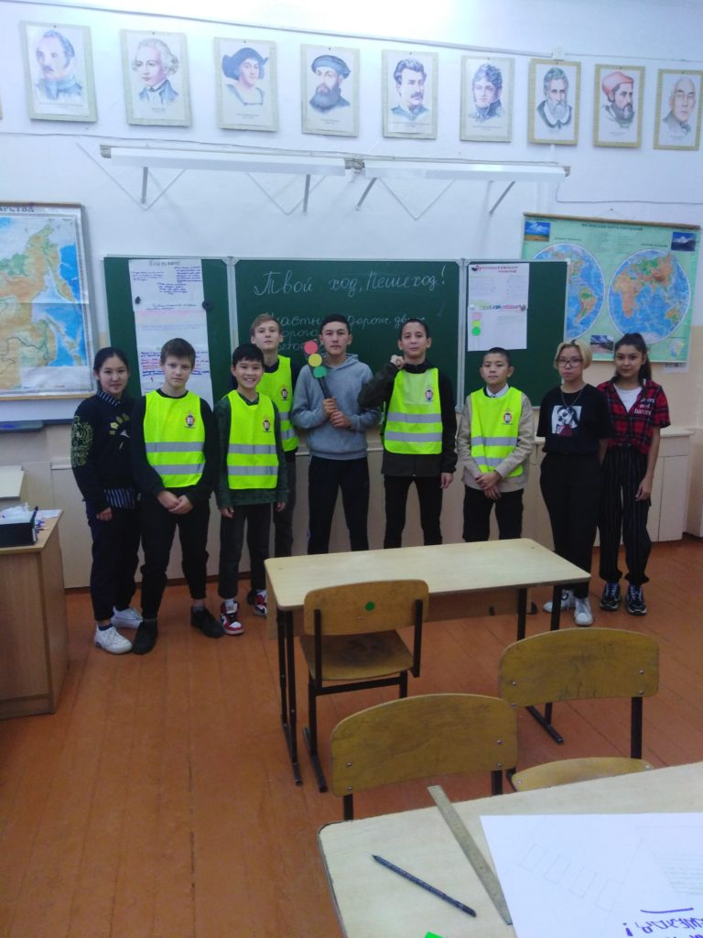

22 ноября 2023 года были проведены в нашей школе профилактические беседы по соблюдению ПДД в 1-2 классах.Состоялась встреча с сотрудником ГИБДД ,в ходе беседы инспектор рассказала о правилах дорожного движения,разобрали дорожные ситуации и повторили дорожные знаки.  В заключении все ребята получили в подарок тематические расписания уроков .

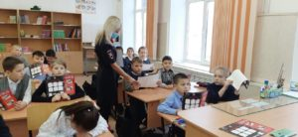

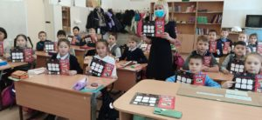

[**Отчет** по результатам дистанционного тестирования обучающихся на знание Правил дорожного движения**.**](http://ou13.omsk.obr55.ru/files/2020/05/%D0%9E%D1%82%D1%87%D0%B5%D1%82-%D0%BF%D0%BE-%D0%9F%D0%94%D0%94-2020.doc)

План мероприятий по профилактике травмирования детей на объектах зимнего отдыха в БОУ г.Омска «СОШ № 13 им.А.С.Пушкина»

|  |  |  |  |
| --- | --- | --- | --- |
| № п/п | Наименование мероприятия | Класс | Количество человек |
| 1. | Выставка библиотечной литературы по правилам здорового образа жизни | 1-11 | 532 |
| 2. | Классный час «Правила поведения на ледовых площадках» | 1-11 | 532 |

декабрь

|  |  |  |  |
| --- | --- | --- | --- |
| № п/п | Наименование мероприятия | Класс | Количество человек |
| 1. | Конкурс рисунков: «Будь осторожен на льду» | 1-8 | 340 |
| 2. | Классный час «Провалился я под лед, кто теперь меня спасет» | 1-11 | 532 |
| 3. | Инструктаж  «Безопасный Новый год» | 1-11 | 532 |

Правила дорожного движения для велосипедистов

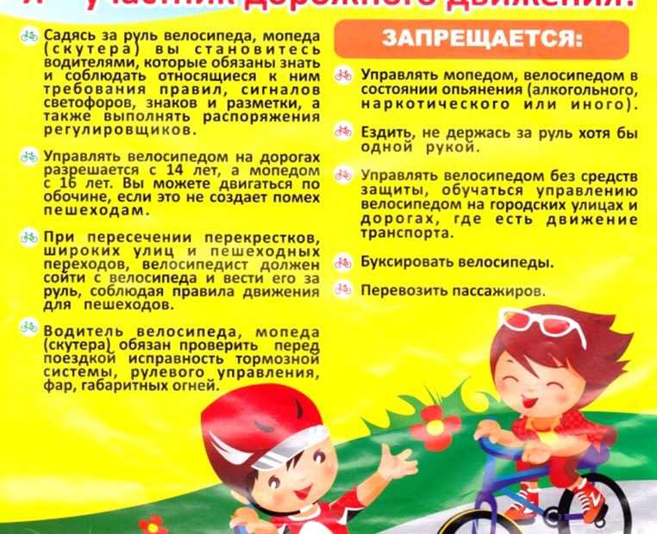Памятка 1

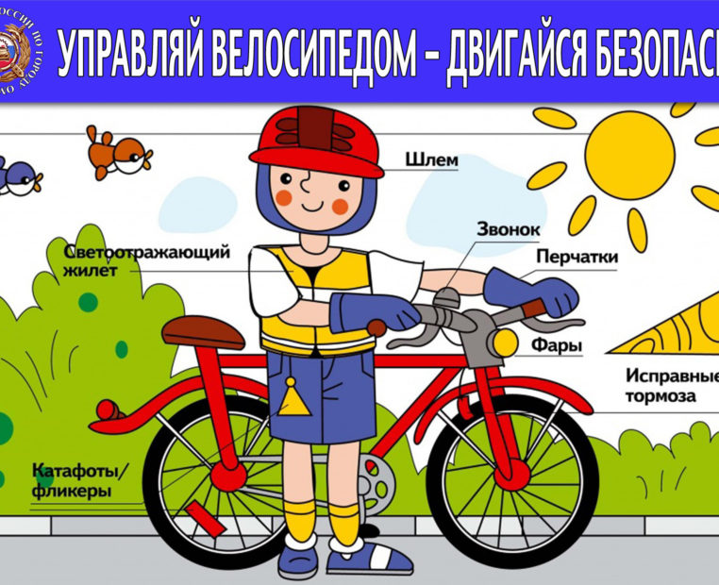Памятка 2

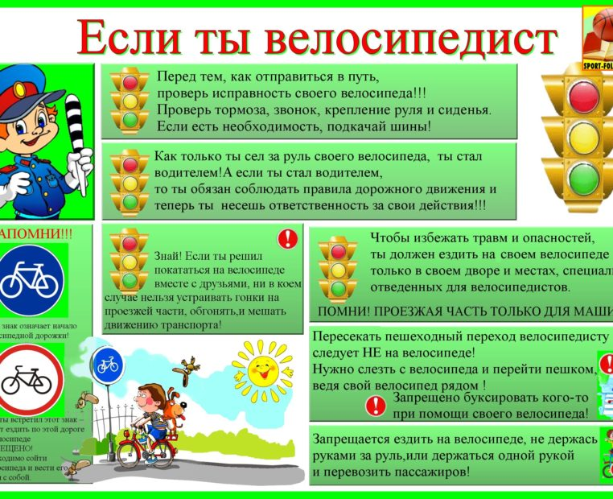Памятка 3

Видеофильм «[Велобезопасность](https://cloud.mail.ru/public/3hqU/sgw1a2a5m)«, предоставленный ОГИБДД УМВД России по городу Омску.

Уважаемые ученики и родители!

Госавтоинспекция призывает юных участников  дорожного движения соблюдать Правила дорожного движения и меры личной безопасности. Мы надеемся, что ни Вы, ни Ваши родные, друзья и знакомые не попадете в число пострадавших пешеходов при дорожных происшествия.   Уважаемые родители, соблюдайте скоростной режим и правила перевозки детей в автомобиле.

Отдел ГИБДД УМВД России по городу Омску

Профилактика детского  дорожно-транспортного травматизма видеоматериалы расположенные по ссылке: http:||bdd-eor.edu.ru

Видеоролики разделены на возрастные группы: «Дорожное королевство» — мультфильмы для детей 6-9 лет; «»Дорожная кухня» — образовательные фильмы для детей 10-14 лет; «Перекресток знаний» — видеоролики для старшеклассников.  В состав каждого комплекта входит семь видеороликов для детей и один видеоролик для педагогов и родителей.

Меры  предосторожности на объектах  железнодорожного транспорта,

видеоматериалы расположенные по ссылке:

zapsib—sut.sledcom.ru

**Дорожно-транспортные происшествия**

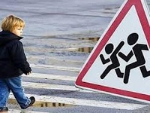

В России с каждым годом увеличивается количество ДТП с участием пешеходов. По данным статистики, ежегодно на дорогах страны гибнет от 8,7 до 10 тысяч пешеходов, седьмая часть пострадавших остаются инвалидами на всю жизнь. Всего за год фиксируется около 70 тысяч наездов, а это значит, что 10 тысяч людей лишаются здоровья в результате столкновения с автомобилем.

**Основные причины дорожно-транспортных происшествий:**

— переход через проезжую часть вне пешеходного перехода в неустановленном месте (70%);

— неожиданный выход из-за транспортного средства (21%).

Много дорожно-транспортных происшествий происходят на пешеходных переходах из-за неожиданного выхода пешехода из-за стоящего транспортного средства перед близко идущим автомобилем, когда обзор дороги ограничен, несмотря на то, что Вы переходите по пешеходному переходу, надо убедиться, что вас пропускает автомобиль. Будьте предельно осторожны, переходя проезжую часть, где для движения в одном направлении две полосы и более, убедитесь, что за остановившемся транспортом, которое вас пропускает, не двигается на большой скорости другой автомобиль. После того как вы убедились в безопасности можно начинать двигаться через проезжую часть.